Городская конференция для учащихся
МБОУ «Средняя общеобразовательная школа №1 имени Максима Горького»
«Памяти павших будем достойны»
Исследовательская работа на тему:
«Выстояли, победили, восстановили!»
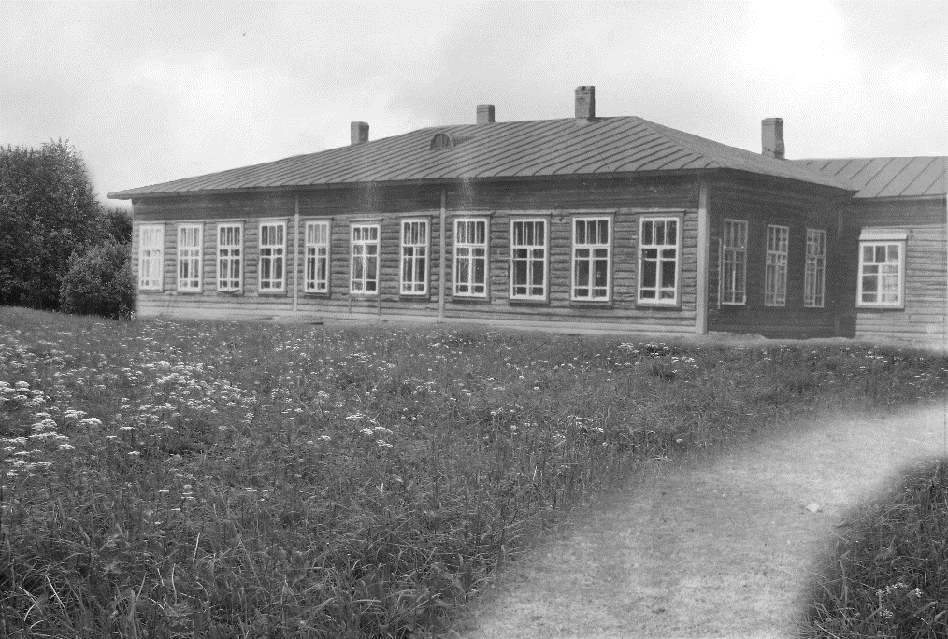
Шухободская школа в годы
Великой Отечественной войны
Автор: Екатерина Слукина, 7 класс
Руководитель: Уханова Галина Александровна
МОУ «Шухободская школа»
Шухободь, 2018
СОДЕРЖАНИЕ
ВВЕДЕНИЕ 3
ОСНОВНАЯ ЧАСТЬ 5
1. Новая деревянная школа 5
2. Начало войны 6
3. Трудности войны 6
4. Самоотверженный труд детей и учителей 8
5. Помощь фронту 10
6. Настоящие труженики 11
7. Результаты работы 13
Заключение 13
СПИСОК ЛИТЕРАТУРЫ 14
ПРИЛОЖЕНИЯ 15

«Школа составляет громадную силу,
определяющая быт и судьбу
народов и государства…»
Д.И. Менделеев

ВВЕДЕНИЕ
Школа играет большую роль в жизни человека. Многое стирается в человеческой памяти, многое забывается, но школу, где человек начинает познавать мир, забыть невозможно.
В ноябре 2017 года наша школа отметила 165 лет со дня основания. Мы, участники кружка «Наш край», готовясь к юбилею школы, нашли в музее богатый материал по ее истории. Это воспоминания выпускников, учащихся, фотографии, письма, сочинения, анкеты выпускников, материалы об учителях школы и учащихся. Изучая архивные материалы школы, я узнала, что родная школа работала и в грозные военные годы, но о героических страницах того времени мало материала. Я решила выбрать именно эту тему для написания исследовательской работы. Хотелось больше узнать о военном времени, о родной школе, которая в военные годы продолжала давать ребятам крепкие и прочные знания. Я по крупицам собирала и восстанавливала материал по истории нашей школы в годы Великой Отечественной войны: узнавала от живых свидетелей того времени, из архивных материалов о жизни моих земляков в годы войны. Практическое значение моей работы заключается в том, чтобы со своими исследованиями познакомить как можно больше людей. Поэтому предметом исследования стала деятельность Шухободской школы в годы войны. Объект исследования – Шухободская школа.
Работу начала с изучения отношения подрастающего поколения к истории школы. Учащимся была предложена анкета: «Знаете ли вы историю родной школы в годы войны?» (приложение 1).
В результате данного анкетирования выяснилось, что 40% не знают историю школы, а 60% знают частично. Опираясь на данные, полученные в ходе проведения анкетирования, я для себя отметила, что бо́льшая часть учащихся поверхностно знакома с историей своей школы, это утвердило меня в актуальности моей работы. Я считаю, что мое исследование будет полезным и нужным каждой категории этих ребят: кто интересуется – полезно расширить свои знания, а кто не проявлял интереса к истории своей школы, возможно, результаты моего исследования пробудят этот интерес.
Отсюда выдвинула гипотезу: память о военном времени будет сохранена, если каждый человек будет знать и помнить о войне и передавать это из поколения в поколение.
Цель:
Изучение истории школы в годы Великой Отечественной войны по воспоминаниям ветеранов и архивным материалам.
Задачи:
- собрать материал об истории школы военного времени, опираясь на архивы школьного музея;
- записать воспоминания ветеранов – выпускников школы;
- систематизировать материал и оформить в музее экспозицию «Шухободская школа в годы Великой Отечественной войны»;
- совершенствовать умения и навыки исследовательской деятельности.
Новизна исследовательской работы заключается в том, что в основу моей работы положены видеоинтервью с ветеранами – выпускниками школы, которые позволили создать объективную картину прошлого нашей школы. Также использованы и другие методы работы.
Методы исследования:
- видеоинтервью;
- изучение архивных материалов музея;
- анализ устных воспоминаний;
- изучение школьных фотографий;
- обработка и систематизация материалов.

ОСНОВНАЯ ЧАСТЬ
Свой рассказ я начну с небольшого предисловия.
С 1917 года по 1939 год Шухободская школа размещалась в доме крестьянина-промышленника, в то время дети получали начальное образование (приложение 2). К началу 1939 года население нашего Шухободского сельского совета Череповецкого района быстро росло. На его территории было шесть колхозов и профессионально-техническая школа. В стране вводилось семилетнее образование. Комиссия во главе с учителем Баклановым Георгием Андриановичем ходатайствовала перед Череповецким райисполкомом о строительстве семилетней школы в селе Шухободь. Решение это было утверждено в 1939 году. В это время на Волге около г. Рыбинска строилась ГЭС, поэтому территория Молого-Шекснинской низменности затоплялась. С этой территории и было перевезено в Шухободь одно из зданий Вахновской семилетней школы (приложение 3).

1. Новая деревянная школа
Первый учебный год (1940–1941) начинали следующие учителя: Зверев Иван Кузьмич – директор, Махова Александра Прокопьевна, Оводова Олимпиада Поликарповна, Вахнова Нина Ивановна, Родичева Мария Ивановна, Земляницын Николай Михайлович, Зверева Мария Антиповна, Мичурина Ироида Васильевна, Петошина Клавдия Дмитриевна. Техническими служащими были: Малинина Мария Васильевна, Смирнова Павла Ивановна. Коллектив учителей был в основном молодой, энергичный (приложение 4). Учеников в этом году было 250 человек.
Хотя в школе было очень серо, т.к. стены были голые, бревенчатые, полы не покрашены, потолок не оклеен, но ученикам она показалась большой, светлой и очень красивой.

2. Начало войны
Радость и надежду на будущее оборвала Великая Отечественная война. Новый 1941–1942 учебный год школа начинала уже в Великую Отечественную войну (приложение 5). Главными задачами, ставшими перед учителями и учениками, стали учеба и помощь фронту. Воспоминания из архивных материалов учительницы Маховой Александры Прокопьевны: «Помню, какое трудное время было в годы Великой Отечественной войны (1941–1945). К нам приехали эвакуированные учителя из Ленинграда, Кингиссепа. Много приехало детей. В школе насчитывалось более 300 учащихся. Занимались в 3-х зданиях: одно – в селе Шухободь, два других – в деревне Ботило. Все равно помещений не хватало. В зале стояли 4-х местные столы в 2 ряда, где размещалось более 40 человек. Трудно стало учителям работать, ученикам учиться. Не хватало учебников. Договаривались с товарищами и занимались несколько человек по одному учебнику. Не было тетрадей, писали на оберточной бумаге, на книгах между строчек, на старых газетах» (приложение 6).
Дийкова Валентина Евгеньевна, ученица того времени, вспоминает: «Я старательно разлиновывала желтые листы оберточной бумаги, и мы писали на них. Мария Антиповна Зверева, моя учительница, хвалила меня за старания» (приложение 7).

3. Трудности войны
Мало было ручек, карандашей, перьев для ручек, географических карт, таблиц по русскому языку. Но самое главное, не было электричества. Работали при свете маленькой керосиновой лампы, часто без стекла. День школьника был труден и насыщен событиями. Кружковцы побывали у Собакина Павла Ивановича, ученика военных лет. Живой свидетель тех лет вспоминает: «Когда началась война мне было 9 лет, и я ходил в 1 класс, в то время в школу начинали ходить с 9 лет. Детей было много и первый класс учился в старой школе в деревне Ботило. Моя первая учительница – Зверева Мария Антиповна. Она была добрая. Помню, что к праздникам готовила нам скромное угощение. Второй класс и до пятого я учился в деревянной школе. Мало приходилось учиться, потому что нужно было работать в колхозе: теребили лен, копали картошку, собирали колоски, заготавливали веточный корм». Павел Иванович вспоминает один случай: «Когда было 10 лет, нагрузили мне зерно на телегу в поле, повез я его на хранилище, дело уже было к вечеру, гляжу на дорогу волки вышли. Конечно, испугался я, но стал громко кричать и даже песни запел, волки ушли в лес. Трудно нам было, но мы писали фронтовикам письма, где обещали лучше учиться, больше помогать фронту, просили их бить врагов беспощадно, освобождать скорее нашу землю от фашистских захватчиков» (приложение 8). Около школы были вырыты убежища для надежного укрытия учащихся от налетов воздушных захватчиков. Они в течение всей войны содержались в боевой готовности. Следы их и сейчас можно видеть за зданием школы. Интересен тот факт из воспоминаний старожилов села, что фашистский самолет не раз прилетал бомбить мост через реку Суда. Вспоминает Ковряков Евгений Васильевич, ученик школы того времени: «Окна в школе мы заклеивали полосками бумаги, чтобы они не разлетелись в разные стороны при бомбежке. Когда бомбили мост на Суде, стекла школы дрожали и было страшно. Учителя нас сразу уводили в сарай около школы. С нами проводились занятия по МПВО. Придавалось большее значение военной и физической подготовке школьников в условиях Отечественной войны. В школе было военное оборудование: деревянные ружья, шведская стенка, шведская скамейка, спортивный козел». Несмотря на военные трудности учителя и ученики изо всех сил старались помочь фронту. Ученики были закреплены за определенным количеством домов и с хозяевами проводили работу по сбору теплых вещей. Отдавали все, что было: рукавицы, шубы, валенки. На уроках труда с учителями ученики готовили подарки фронтовикам: носовые платки, кисеты, конверты, собирали карандаши и ручки. Из архивных материалов ученицы школы Абакумовой Фаины Алексеевны: «в школе делалось все, чтобы помочь фронту. Собирались деньги в фонд обороны, на самолет «Южный истребитель», на танк «Вологодский пионер». Подписывались учителя и ученики на денежно-вещевую лотерею. В 1941 году подписка составляла 630 рублей (из отчета РОНО). Учителя подписывались на государственные займы на месячный или полуторамесячный оклад. Собирали для фронтовиков теплые вещи» (приложение 9).

4. Самоотверженный труд детей и учителей
«Пережив голодную военную зиму 1941 года, стали думать, как самим хлеб добывать. Чтобы дети начальных классов могли получать в школе горячие завтраки, мы обрабатывали школьный участок. Сеяли пшеницу, ячмень, сажали капусту, картошку. А как обрабатывали? Все учительницы в упряжке, директор Зверев Иван Кузьмич за плугом. Учителям тоже дали небольшие земельные участки. Их вспахивали лопатами. Спасибо школьникам. Они всегда помогали. Чтобы удобрить участки, навоз носили корзиной или кузовом из деревни. На этих участках каждый для себя выращивал картошку, капусту, даже пшеницу сеяли. Сожнем, околотим снопы о косяки школьного крыльца, потом идем размалывать зерно на ручных жерновах. Они были кое у кого в деревне. Того, что вырастет на маленьком участке было недостаточно. Поэтому все учителя летом работали в колхозах. Тогда в каждой деревне был отдельный колхоз. В Шухободи – «Память Ленина», в Ганино – «Смена», в Ладыгино – «Крестьянин», в Лаптево – «Красноармеец», в Кораблёво – «Современное Кораблёво», в Ботило – «Коминтерн». Я работала в деревне Лаптево: косила, жала, выполняла другие работы. Все делали вручную. Косили косами, жали серпами. На сенокосе работали звеньями. Спасибо добрым людям. Они жалели учителей и всегда делились своими продуктами. Работали все дружно. Все от малых детей до самых старых были заняты делом. Мужчины были на фронте.
Благодаря самоотверженной работе женщин, детей, стариков, хозяйство не пришло в упадок. Все госпланы по поставкам зерна, мяса, молока и другой продукции выполнялись, и сами себя колхозники обеспечивали неплохо» (из воспоминаний учительницы Маховой Александры Прокопьевны).
Когда я рассматривала школьные фотографии военных лет, то меня удивляло, какая серьезность в детских глазах, как будто на тебя смотрит взрослый человек, а ведь этому «взрослому» 10–14 лет! Внешний вид учащихся времен войны выглядел примерно одинаково. Заштопанная одежда, чаще перешитая из отцовских или материнских вещей, стоптанные рваные башмаки. Прическа: у девочек короткая стрижка, редко косы, мальчишек стригли наголо (боялись вшей). Военная повседневность отражалась даже на лицах детей (приложение 10).
Большим испытанием для нашей деревянной школы в военные годы была заготовка дров, школа имела печное отопление. «Помнится каких трудов стоила заготовка дров для школы, – вспоминает учительница тех лет Мичурина Ироида Васильевна, – их заготовляли сами учителя. Директор школы Зверев И. К., технички Малинина М. В. и Смирнова П. И., все учительницы, в том числе и эвакуированные Дубровская В. В., Павлова А. Ф., Больдеман О. Р., Алексеева М. М. пошли за деревню Никитино пилить лес на корню, разделывать его на 2-х метровки и складывать в штабеля. Для всех работа была новая, тяжелая, но и с ней справлялись. Не обошлось, правда, без курьезов. Ольгу Романовну Больдеман чуть спиленным деревом не придавило. Заготовленные деревья колхозники привозили на лошадях к школе. Здесь их нужно было распилить и расколоть. Опять технички и сторож их распиливали. Каких это стоило трудов, чтобы приготовить дрова к следующему дню и истопить все печи. Хотя печи топили, но в школе было очень холодно» (приложение 11).
Но война требовала от учителей не только физической силы, но и душевной стойкости. Отцы и братья многих учеников ушли на фронт. Шли сражения, люди гибли. Учителя готовили учеников к тому, что все может быть с отцом, братом, но надо быть готовым заменить их на фронте. Подросшие ученики уходили на фронт. Многие из них не вернулись домой, они погибли, защищая Родину. В комнате боевой славы нашей школы имеется стенд, где выписаны фамилии солдат Шухободской земли, не вернувшихся с войны, их 153 человека. Около школы поставили памятник воинам-землякам. Большинство из них училось в Шухободской школе (приложение 12).

5. Помощь фронту
Советская Армия громила фашистских захватчиков, освобождая нашу землю. Был изгнан враг из Тихвина и Тихвинского района. Вологодская область взяла шефство над школами этих районов. На призыв откликнулась и Шухободская школа. Был организован сбор книг, учебников, пособий, некоторые из них изготовлялись учениками. Собранные книги и учебники, пособия отправлялись по адресу: Тихвинский район, Полеский с/совет, д. Вахрушево. Это было с благодарностью принято Тихвинским РОНО.
Активистами в этой работе выступили учителя: Земляницын Николай Михайлович и Бакланов Георгий Андриянович (приложение 13). Большую работу эти учителя проводили и с населением. Земляницын Н.М. был организатором создания в годы войны избы-читальни, где проводилась большая работа с населением по ликвидации неграмотности и малограмотности. Учителя выступали перед населением с лекциями, докладами, сообщениями с фронта. Учащиеся помогали учителям печатать и развешивать лозунги, которые помогали им в учебе и в работе: «Знания нужны, как винтовка в бою», «День, отработанный в колхозе – снаряд по врагу!».
Учителя военных лет нашей школы были отмечены наградами: учитель Земляницын Николай Михайлович был награжден «Орденом Ленина» за педагогическую и общественную работу, Бакланов Георгий Андрианович награжден медалью «За доблестный труд в Великой Отечественной войне 1941–1945 гг», Зверева Мария Антиповна награждена медалью «За доблестный труд в Великой Отечественной войне 1941–1945 гг.» и знаком Почета Трудового Красного Знамени, Мичурина Ираида Васильевна награждена медалями: «За трудовую доблесть», «За доблестный труд в Великой Отечественной войне 1941—1945 гг.», Махова Александра Прокопьевна награждена медалями «За трудовое отличие», «За доблестный труд в Великой Отечественной войне 1941–1945 гг.».

6. Настоящие труженики
Война искалечила тысячи детских судеб, отняла светлое и радостное детство. Дети войны, вместе с учителями, выстояли, как могли, приближали Победу в меру своих сил. Они хлебнули горя полной чашей, может быть, слишком большой для маленького человека, для учителя, которые старались заменить им и отца, и мать. Потрепанное войной детство, страдания, голод, смерть рано сделали ребятишек взрослыми, воспитав в них недетскую силу духа, смелость, способность к самопожертвованию. Многие из этих школьников, детей войны, выросли настоящими тружениками, прославившими свое село, свою Родину.
Некоторые примеры из них. Собакин Павел Иванович всю жизнь и трудовую деятельность посвятил родному селу и совхозу. За достигнутые успехи в картофелеводстве Павел Иванович награжден орденом «Знак Почета», дважды отмечен дипломами сельскохозяйственной выставки.
Дмитриев Александр Поликарпович за ударную работу на хлебных полях был награжден орденом «Трудового Красного знамени», является участником ВДНХ СССР (приложение 14).
Коврякова Валентина Александровна награждена «Орденом Ленина» за высокие показатели в выращивании зерновых и льна, за добросовестный и самоотверженный труд в период Великой Отечественной войны награждена пятью медалями (приложение 15).
Водовозов Виктор Михайлович, «Заслуженный учитель РСФСР», «Отличник профтехобразования», всю трудовую жизнь отдал «Профессионально-техническому училищу в селе Шухободь, проработав директором более 30 лет (приложение 16).
Изучив данный материал по теме, я сделала следующие выводы:
- война, как историческое явление, наложила отпечаток на все стороны жизни человека, как взрослого, так и ребенка;
- школьники, даже младших классов, раньше взрослели и чувствовали свою ответственность за многие дела, которым в мирное время и не придали бы значения;
- для меня настоящим открытием стало то, что дети выполняли великое множество обязанностей, которые сейчас, в наши дни, порой не по силам и взрослым. Я имею в виду работу по 10-12 часов, а отдых всего 5-6 часов. И при этом еще и хорошо учиться и не требовать к себе повышенного внимания;
- дети военной поры были более ответственны за свои дела и поступки;
- учителя школы не жалели ни сил, ни здоровья для обучения и воспитания детей;
Работая над этой работой, общаясь с постаревшими детьми, пережившими все те ужасы, я поняла, как повезло нашему поколению, не знающему, что такое война. Мы не знаем, каково жить в годы войны, вздрагивать от взрывов, сжиматься от ужаса. Нам не понятно, как это не есть ни сегодня, ни завтра и неизвестно сколько еще дней. Но мы должны знать, как суровое лихолетье испытывало голодом и холодом тружеников тыловой Шухободи, делало шершавыми их руки. Очень жаль, что очевидцев тех военных событий остается очень мало. Пока я готовила исследовательскую работу ушел из жизни Ковряков Евгений Васильевич, который всю жизнь прожил в селе Шухободь, трудолюбивый, честный, добрый человек. Но «след его на Шухободской земле» не будет забыт. Мы благодарны нашим ветеранам, которые даровали нам свободу и неосознание таких ужасных дней, моментов, за незнание грозного слова «война».

7. Результаты работы
- в музее школы оформлена экспозиция «История Шухободской школы» в годы войны;
- собранные материалы оформлены и систематизированы;
- создан видеофильм «История школы в воспоминаниях ветеранов педагогического труда»;
- разработаны экскурсия и презентация для учащихся и жителей села.

Заключение
Закончив исследовательскую работу, я сидела за столом и смотрела на ордена и медали, на справки и документы более полувековой давности и испытала чувство страха и гордости. И невольно хочется сказать что-то важное, хорошее. Человек должен помнить о своих корнях, тогда история страны не будет казаться далекой. Пусть написанная мною работа о военном времени нашей школы, будет благодарностью за счастливое детство.
Я считаю, что выдвинутая вначале работы гипотеза, нашла свое подтверждение.

Прошла война, прошла страда,
Но боль взывает к людям:
Давайте, люди, никогда
Об этом не забудем!
А. Твардовский

СПИСОК ЛИТЕРАТУРЫ
1. Газета «Сельская новь»., Историческое событие на Шухободской земле»., от 08.08.2013 г.
2. А. Белуничев «Моя родословная»., Издательство «Интрон»., г. Череповец 2004 год.
3. Материалы школьного краеведческого музея
4. Воспоминания очевидцев событий
5. Материалы школьного архива
6. Фотоматериалы учителей – ветеранов
7. Школьный сайт http://www.shuhoosh.ru
8. Фильм 165-летие Шухободской школы https://youtu.be/ESG2ZMifTbE

ПРИЛОЖЕНИЯ
Приложение 1
Результаты анкеты по теме «Школа в годы Великой Отечественной войны»,
сентябрь 2017 год

Респонденты – 50 чел.
1. Знаешь ли ты историю школы?
а) да – 0%
б) частично – 60%
в) нет – 40%
2. Хотел бы ты узнать новое из истории школы?
а) да – 95%
б) нет – 5%

Приложение 2
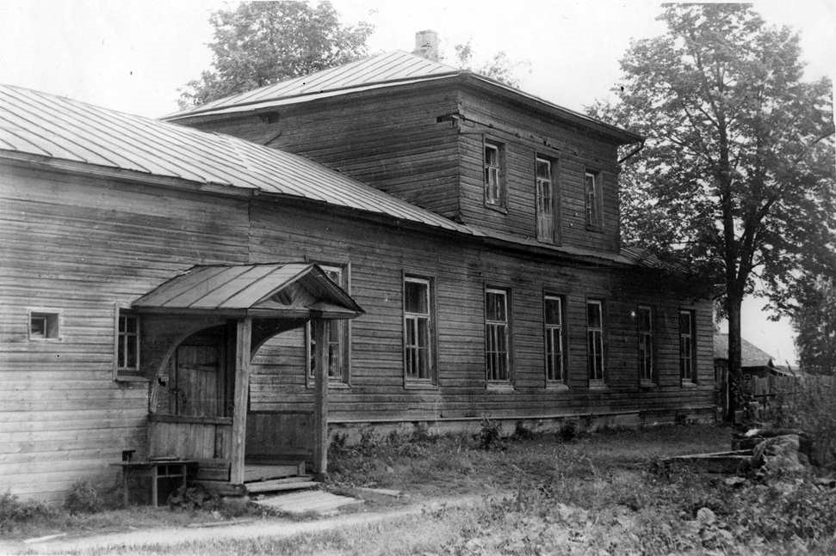
Начальная школа в деревне Ботило 1917–1939 гг

Приложение 3
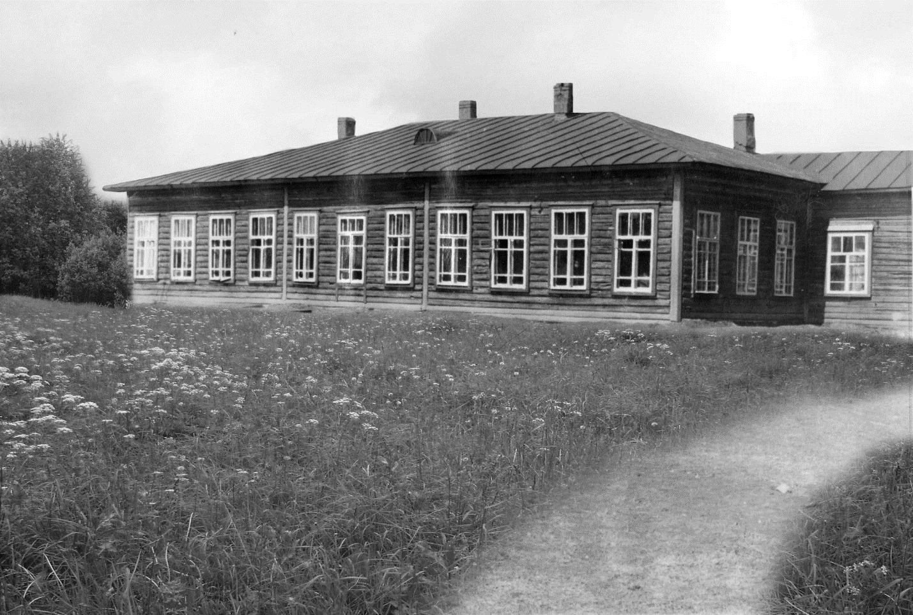
Деревянная школа, которая начала работать в 1940 году

Приложение 4
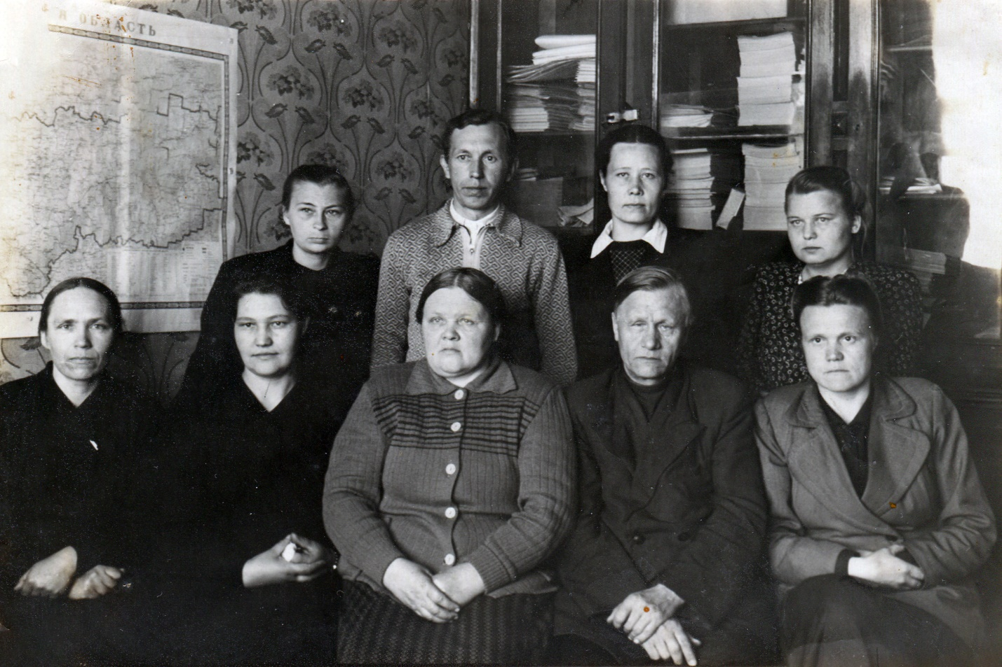
Педагогический коллектив в годы войны

Приложение 5
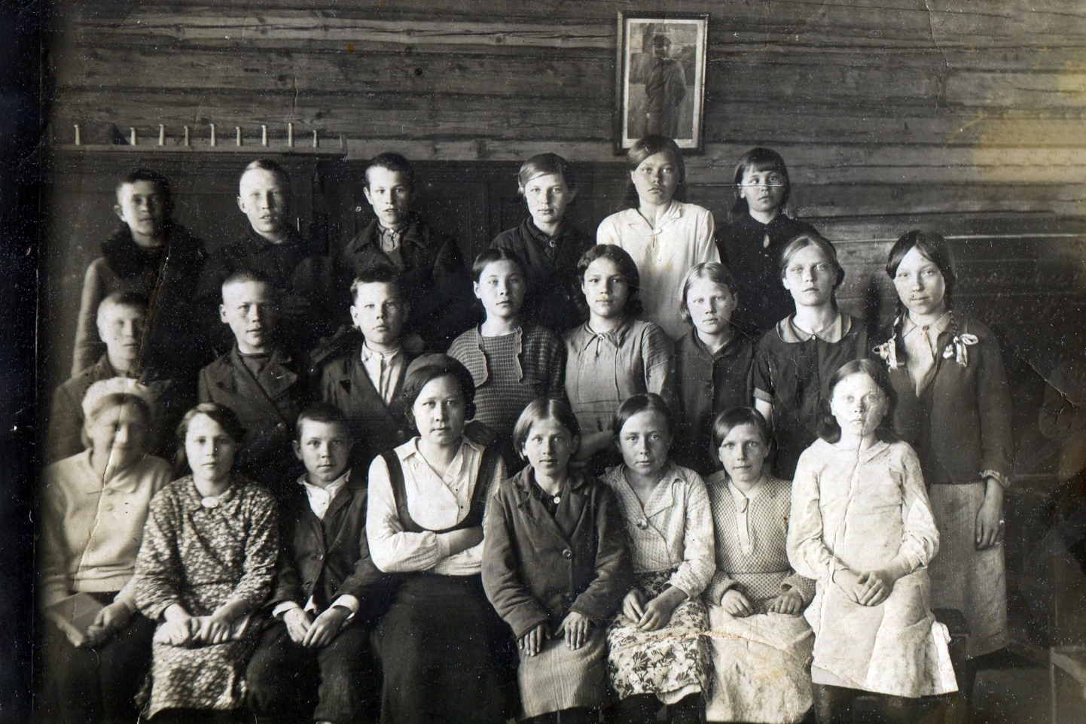
6 класс 1941 год

Приложение 6
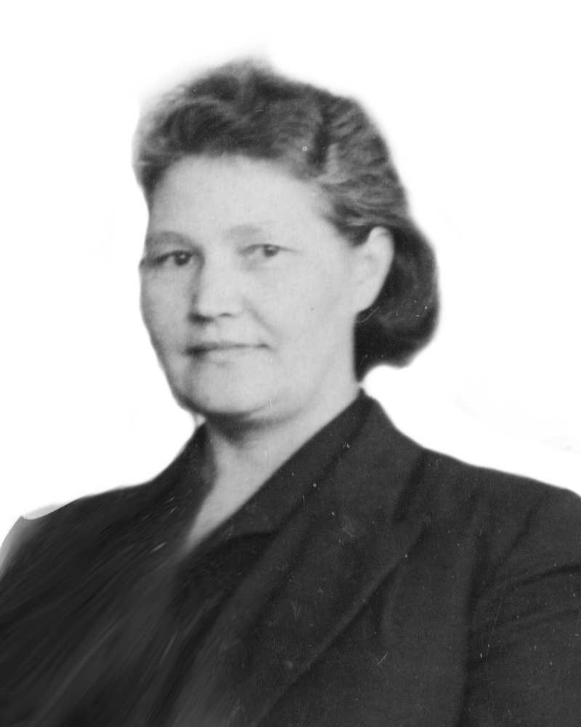
Махова Александра Прокопьевна, учительница
Награждена медалями «За трудовое отличие», «За доблестный труд в Великой Отечественной войне 1941–1945 гг.»

Приложение 7
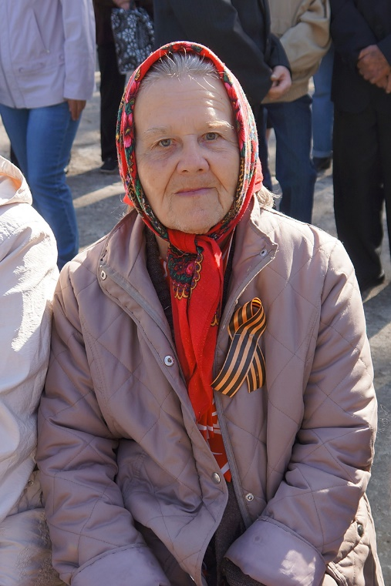
Дийкова Валентина Евгеньевна

Продолжение приложения 7

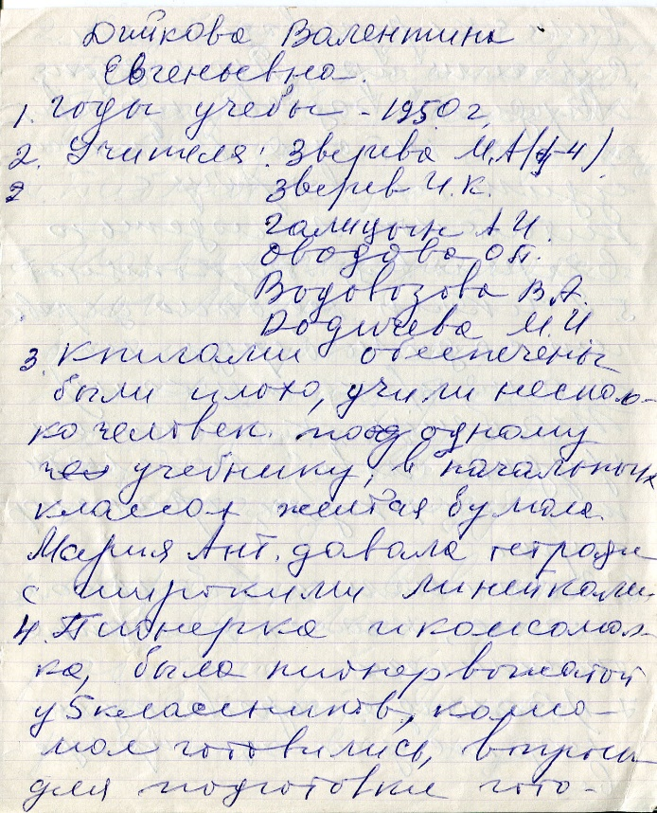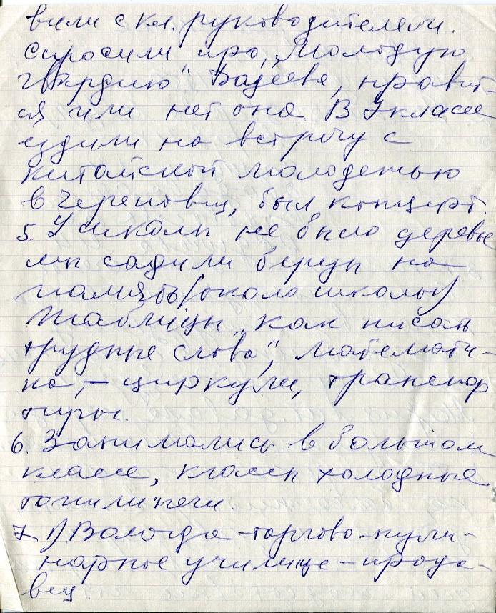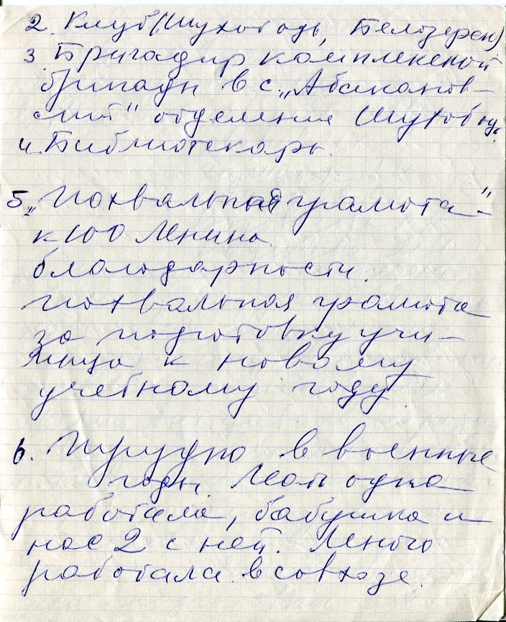

Приложение 8
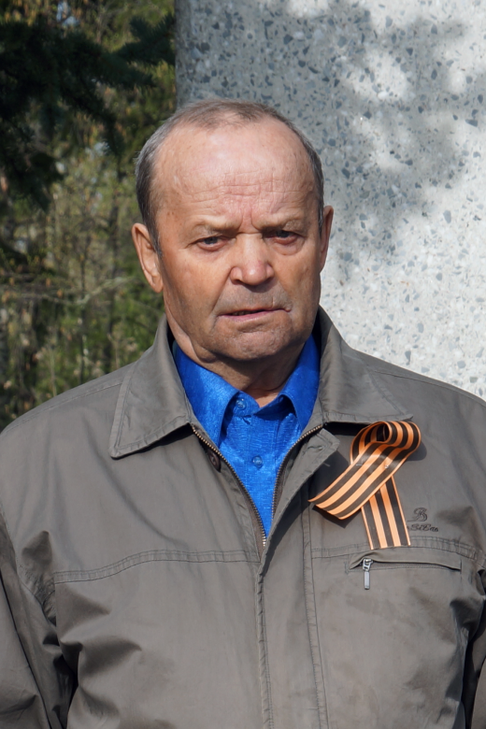
Собакин Павел Иванович, ученик школы военных лет.
За достигнутые успехи в картофелеводстве Павел Иванович
награжден орденом «Знак Почета», дважды отмечен дипломами сельскохозяйственной выставки

Приложение 9
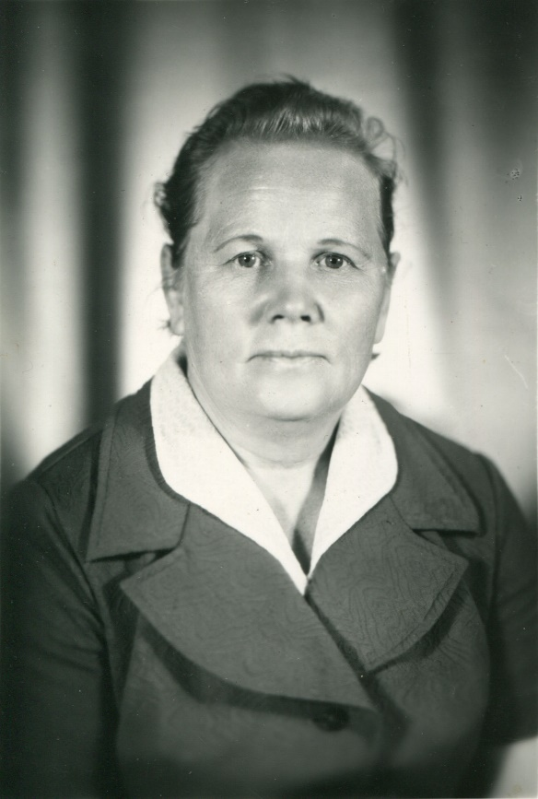
Абакумова Фаина Петровна

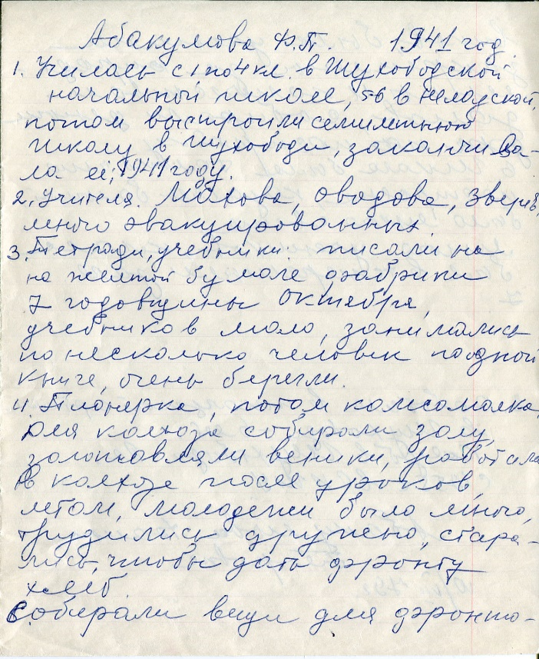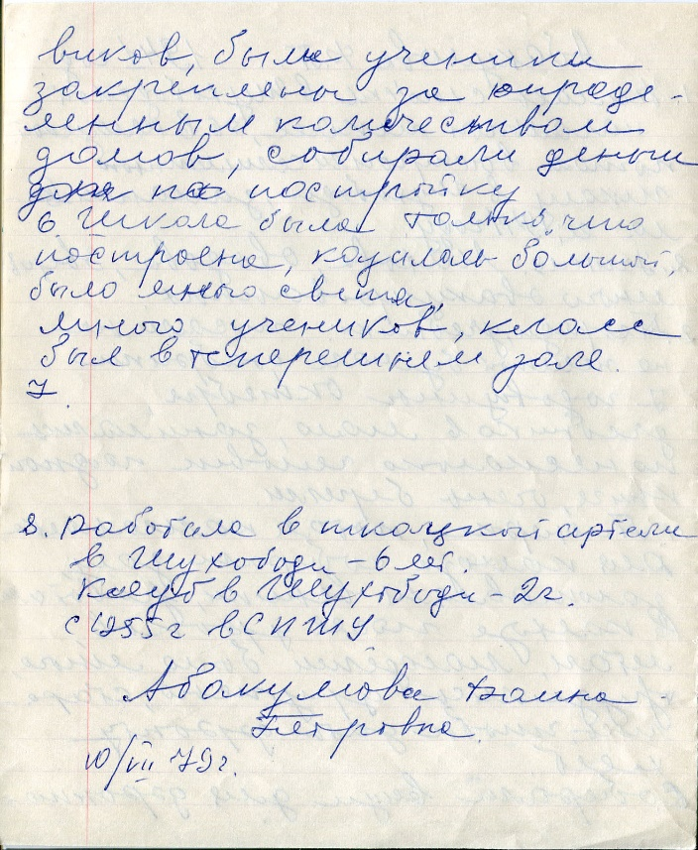

Приложение 10
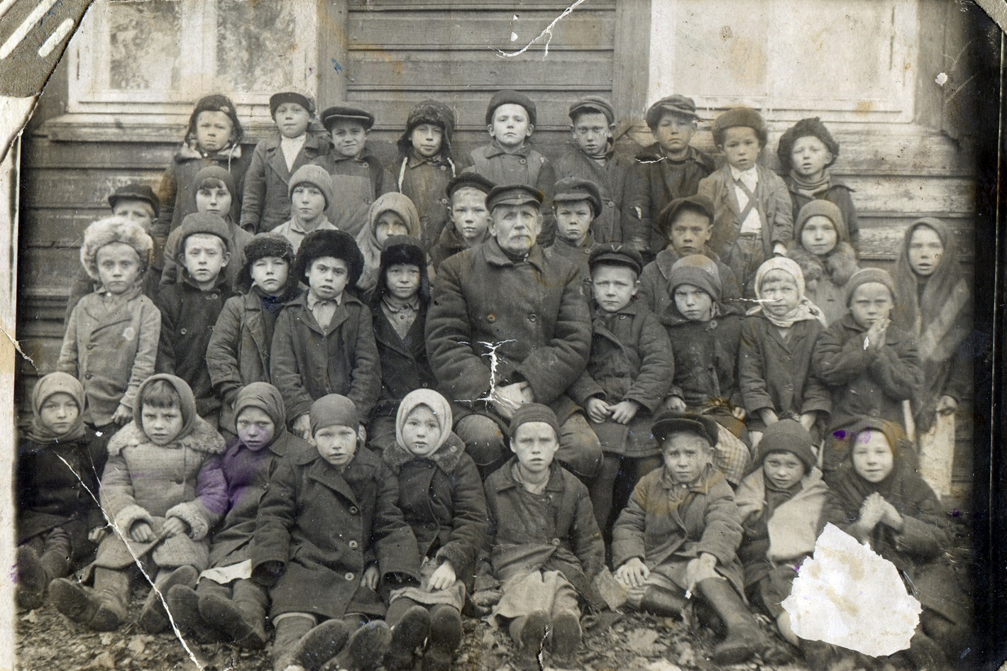
Военное детство, ученики начальных классов с учителем Земляницыным Николаем Михайловичем

Приложение 11
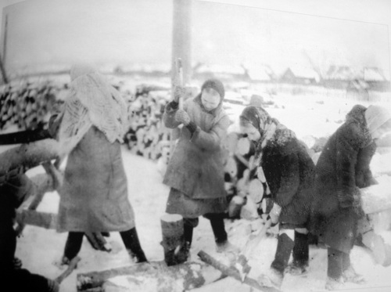
Заготовка дров в годы войны

Приложение 12
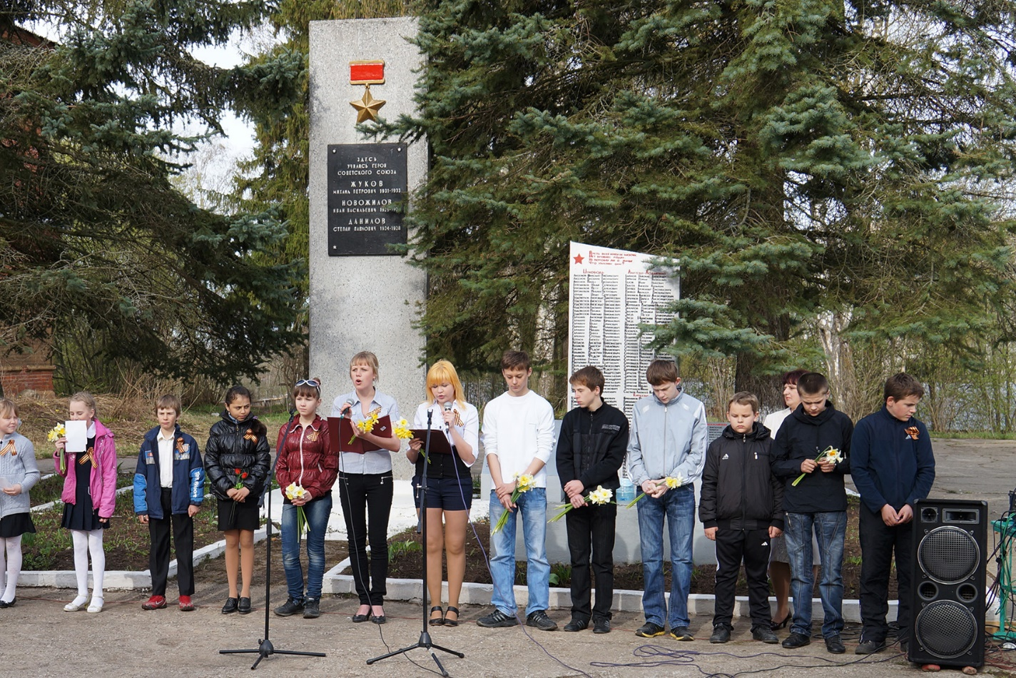
Памятник воинам-землякам в селе Шухободь

Приложение 13
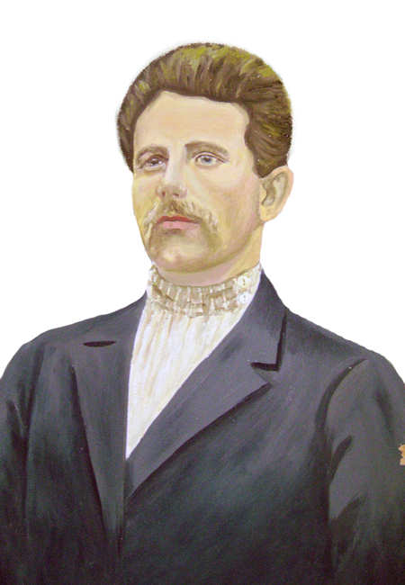
Земляницын Николай Михайлович, учитель
Награжден «Орденом Ленина»
за педагогическую и общественную работу

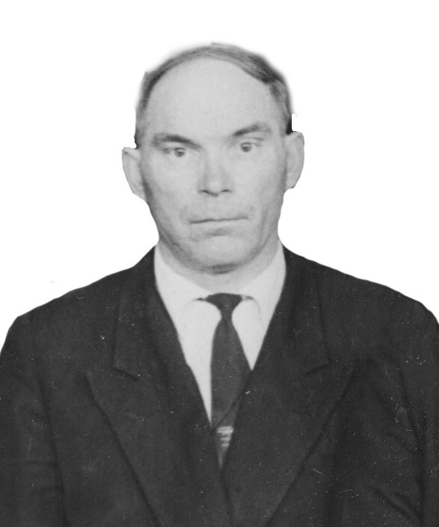
Бакланов Георгий Андрианович, учитель
Награжден медалью «За доблестный труд
в Великой Отечественной войне 1941–1945 гг»

Приложение 14
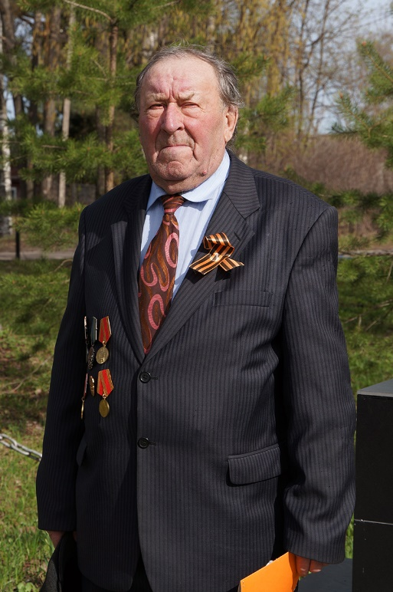
Дмитриев Александр Поликарпович, ученик школы военных лет.
За ударную работу на хлебных полях был награжден орденом «Трудового Красного знамени», является участником ВДНХ СССР

Приложение 15
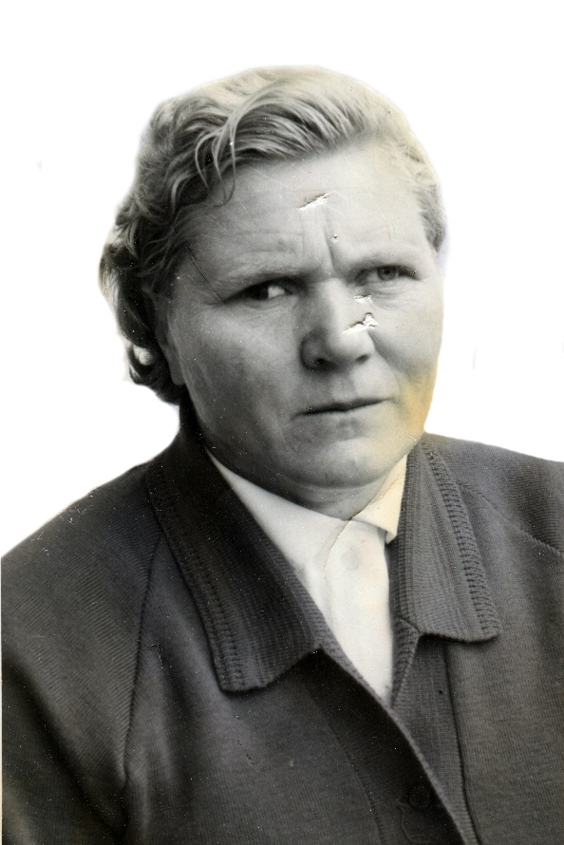
Коврякова Валентина Александровна, ученица школы военных лет.
Награждена «Орденом Ленина» за высокие показатели в выращивании зерновых и льна, за добросовестный и самоотверженный труд в период Великой Отечественной войны награждена пятью медалями

Приложение 16
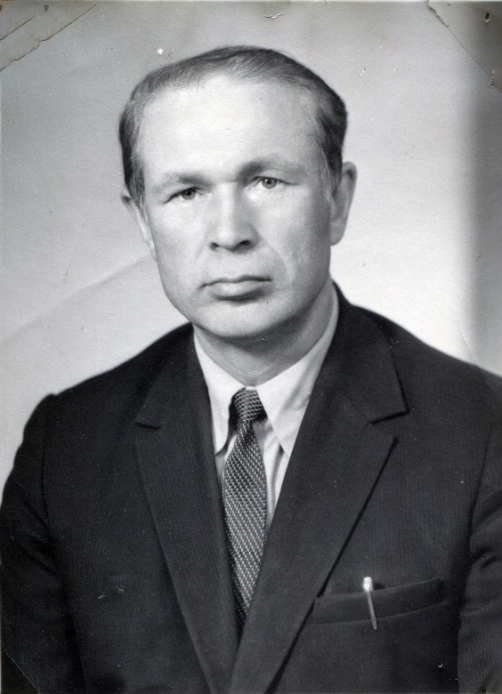
Водовозов Виктор Михайлович, ученик школы военных лет.
«Заслуженный учитель РСФСР», «Отличник профтехобразования», всю трудовую жизнь отдал «Профессионально-техническому училищу в селе Шухободь, проработав директором более 30 лет

